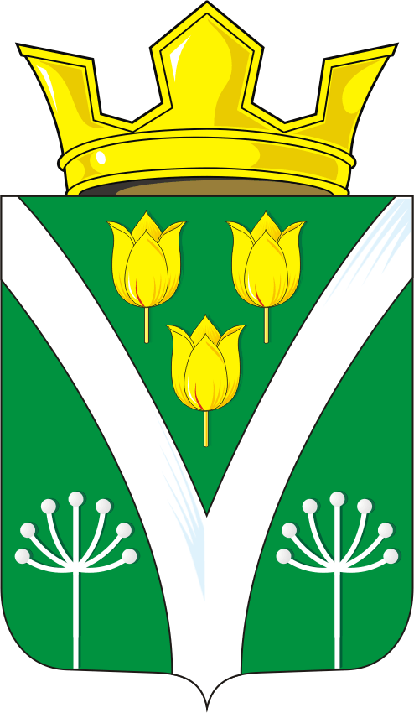

СОВЕТ ДЕПУТАТОВ МУНИЦИПАЛЬНОГО ОБРАЗОВАНИЯ КАРАГУЗИНСКИЙ СЕЛЬСОВЕТ САРАКТАШСКОГО РАЙОНА ОРЕНБУРГСКОЙ ОБЛАСТИ
ЧЕТВЕРТЫЙ СОЗЫВ

РЕШЕНИЕ
внеочередного двадцатого заседания Совета депутатов
Карагузинского сельсовета Саракташского района четвертого созыва

20 декабря 2022 года с.Карагузино№ 108

О досрочном прекращении полномочий главы муниципального образования Карагузинский сельсовет Саракташского района Оренбургской области

Всоответствии с пунктом 2 части 6 статьи 36 Федерального закона от 6 октября 2003 года №131-ФЗ «Об общих принципах организации местного самоуправления в Российской Федерации»,пункта 2 части 1 статьи 30 Устава муниципального образования Карагузинский сельсовет Саракташского района Оренбургской области, на основании заявления главы муниципального образования Карагузинский сельсовет Саракташского района Оренбургской области Садыковой Эльвиры Ахметгаряевны о досрочном прекращении полномочий по собственному желанию,

Совет депутатов сельсовета

Р Е Ш И Л:
1. Прекратить досрочно полномочия главы муниципального образования Карагузинский сельсовет Саракташского района Оренбургской области Садыковой Эльвиры Ахметгаряевны, в связи с отставкой по собственному желанию с 09 января 2023 года.
2. Настоящее решение вступает в силу после обнародования и подлежит размещению на официальном сайте администрации муниципального образования Карагузинский сельсовет admkaraguzino.ru
3. Контроль исполнения настоящего решения оставляю за собой.

Председатель Совета
депутатов сельсоветаИ.Х. Ислаев

Разослано: | администрации сельсовета, постоянным комиссиям, прокуратуре района, места для обнародования НПА, официальный сайт администрации сельсовета, в дело.

